Comunicato stampa
Solar Energy

Outlook 2023

La produzione viaggia a pieno ritmo

(Wels, 21 dicembre 2022) Nel 2022, Fronius ha investito 187 milioni di euro nell’ampliamento e nella trasformazione della sede produttiva di Sattledt (AUT) e nel centro di competenza per i componenti induttivi di Krumlov (CZ) – Il prossimo anno, gli investimenti supereranno i 230 milioni di euro e serviranno a creare nuove linee di produzione e nuovi posti di lavoro e a raggiungere una situazione produttiva stabile.

Fronius compie investimenti importanti per l’ampliamento della produzione. “Abbiamo ampliato la superficie utile, portandola da 41.000 m² a 69.000 m². La nostra produzione viaggia costantemente a pieno ritmo per soddisfare al meglio l’enorme aumento della domanda”, afferma Martin Hackl, Global Director Marketing and Sales, Business Unit Solar Energy, Fronius International GmbH. La priorità assoluta di Fronius è quella di mantenere un alto valore aggiunto in Europa; solo così è possibile garantire standard di qualità e sicurezza elevati. “Il 95% dei nostri partner commerciali proviene dall’Europa”, ricorda Martin Hackl.

Nuove linee di produzione
L’ampliamento verso nord dello stabilimento produttivo di Sattledt, in Austria, è già in funzione. È qui che da metà agosto viene prodotto Fronius Tauro. La produzione esistente verrà trasformata e, a questo proposito, verrà creata già quest’anno una nuova linea di produzione per Fronius GEN24 Plus, alla quale se ne aggiungeranno altre due nel 2023. “Le nuove linee di produzione ci aiuteranno a soddisfare la forte domanda”, spiega Martin Hackl.

Risultati di produzione elevati e boom del fotovoltaico a confronto
“I risultati di produzione in Fronius hanno raggiunto livelli mai visti prima”, afferma Martin Hackl. Nel 2022, il numero totale di inverter prodotti al mese è stato di appena 32.000 unità. Entro la fine del 2023, dovrebbero diventare più di 52.000 al mese, con un aumento di oltre il 65%. D’altra parte, stiamo assistendo a un vero e proprio boom del fotovoltaico. “Il fotovoltaico è richiesto come mai prima d’ora, con un conseguente aumento esponenziale della domanda”, spiega Martin Hackl. Nel frattempo, la pandemia ha posto le aziende di tutto il mondo di fronte a nuove sfide, senza risparmiare neanche Fronius. “Nonostante il contesto difficile, come catene di approvvigionamento instabili, scarsità di componenti e mancanza di personale, siamo stati in grado di garantire la fornitura e, quindi, di stabilizzare la produzione”, riporta Martin Hackl.

Investimenti sostenibili in tutte le sedi
Gli investimenti in tecnologie a basso consumo energetico e un uso consapevole delle risorse sono principi profondamente radicati in Fronius: due impianti di stoccaggio del ghiaccio contribuiscono a riscaldare la sede produttiva di Sattledt in inverno e a rinfrescarla in estate. Si tratta attualmente del più grande impianto di questo tipo in Europa. Un altro punto di forza è il magazzino verticale completamente automatizzato, che offre spazio per 7.000 pallet e 12.500 contenitori per i piccoli componenti.

Nella sede di Krumlov, in Repubblica Ceca, si sta già pianificando il prossimo intervento di ampliamento, sebbene ne sia appena terminato uno. Nei prossimi cinque anni, si prevede di raddoppiare il personale e di ampliare in maniera sostanziale le superfici produttive.

L’anno prossimo, molte delle 25 filiali di Fronius Solar Energy investiranno nel futuro. Così, presso Fronius Italia, ad esempio, entreranno in funzione un nuovo impianto fotovoltaico e stazioni di ricarica per veicoli elettrici, mentre presso Fronius Schweiz è prevista, a partire dal 2023, l’introduzione sul campo di dodici veicoli elettrici. Fronius sta anche investendo nell’assunzione di nuovo personale. Nei prossimi due anni, Martin Hackl prevede una forte crescita: “Entro la fine del 2023, cercheremo di assumere circa 1.300 nuovi/e dipendenti a livello internazionale.”

Parole: 575
Caratteri (spazi inclusi): 3.824

Panoramica immagini

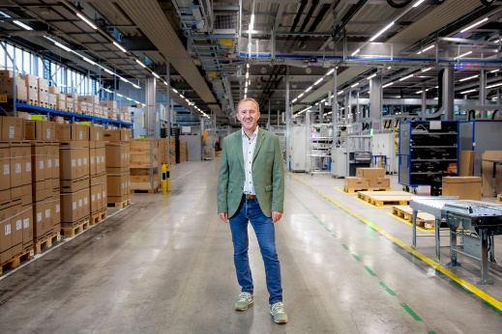

Martin Hackl, Global Director Marketing and Sales, Business Unit Solar Energy, Fronius International GmbH.

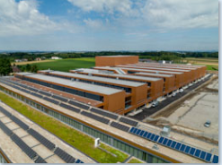

L’ampliamento verso nord dello stabilimento produttivo Fronius di Sattledt, in Austria, è già in funzione.

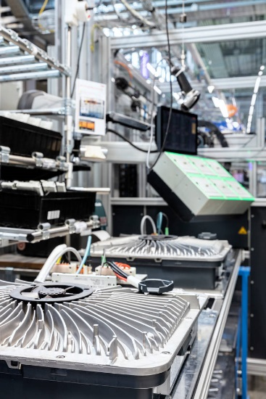
I risultati di produzione in Fronius hanno raggiunto livelli mai visti prima.

Crediti fotografici: Fronius International GmbH, riproduzione gratuita

Business Unit Solar Energy
La Business Unit (BU) Fronius Solar Energy, fondata nel 1992, festeggia quest'anno 30 anni di attività. Con il motto "Energize your life" sviluppiamo soluzioni innovative che consentono di produrre, accumulare, distribuire e consumare l'energia solare in maniera economicamente efficiente e intelligente. Fronius Solar Energy rende possibile sfruttare 24 ore di sole, aprendo la strada a un futuro degno di essere vissuto, in cui le energie rinnovabili soddisferanno l'intero fabbisogno energetico mondiale. Le nostre soluzioni sono sviluppate e prodotte totalmente in Europa secondo il principio della sostenibilità e prevalentemente in Austria. Fronius Solar Energy è presente con 26 filiali in tutto il mondo e a oggi può vantare una potenza totale installata in inverter di oltre 25 GW. La vendita è affidata a una rete globale di partner commerciali, servizi di assistenza e installazione, tutti altamente affidabili.
Noi siamo Fronius.
Oltre 6.100 collaboratori in tutto il mondo, una quota di esportazione dell'89% e 1.366 brevetti attivi: questo siamo noi, questa è Fronius. Fondata nel 1945 come ditta individuale attiva a livello regionale, oggi Fronius è un'azienda globale, come dimostrano le 37 filiali internazionali e la rete di partner commerciali estesa in oltre 60 Paesi. Eppure, nel nostro animo, siamo ancora un'azienda austriaca a conduzione familiare attiva nel settore del fotovoltaico, della saldatura e della tecnologia di ricarica delle batterie. Da sempre sviluppiamo prodotti e soluzioni per un futuro degno di essere vissuto, offrendo ai nostri clienti un pacchetto completo: dalla pianificazione preventiva alla consulenza fino al monitoraggio continuo e al servizio di riparazione su misura. Noi siamo innovativi. Noi siamo curiosi. Noi siamo Fronius.

Per ulteriori informazioni, contattare
Fronius International GmbH, Andrea SCHARTNER,
+43 664 88536765, schartner.andrea@fronius.com,
Froniusplatz 1, 4600 Wels, Austria
Paola BASCHIROTTO, +39 3463 835504, baschirotto.paola@fronius.com, Via dell'Agricoltura 46,
37012 Bussolengo (Verona) Italia.

Copia esemplare
a1kommunikation Schweizer GmbH, Rüdiger KEMPA,
rke@a1kommunikation.de
Oberdorfstraße 31A, 70794 Filderstadt, Germania

Se non si desidera più ricevere comunicati stampa da Fronius International GmbH, Business Unit Solar Energy, rispondere con "UNSUBSCRIBE" all'indirizzo e-mail cancellation@fronius.com.

